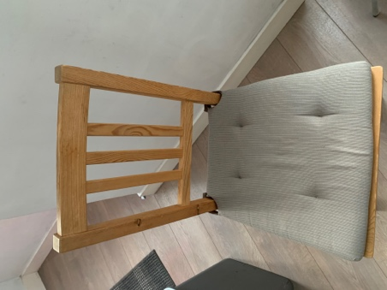
Meubles du 54 cours Victor Hugo
DELBARRE Lucie et DUHAMEL Violette
2 chaises en bois clair IKEA : 10€
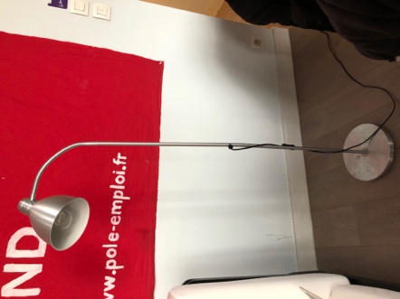
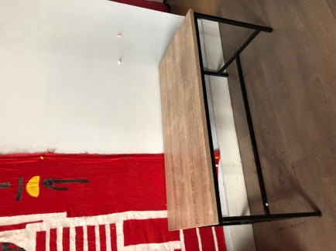
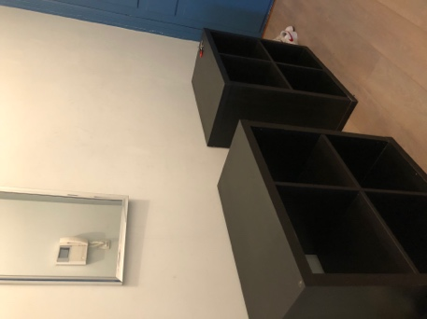
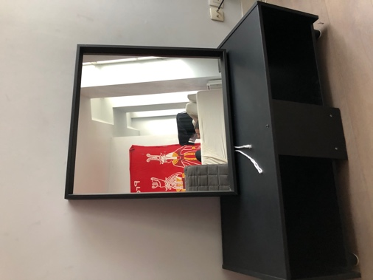
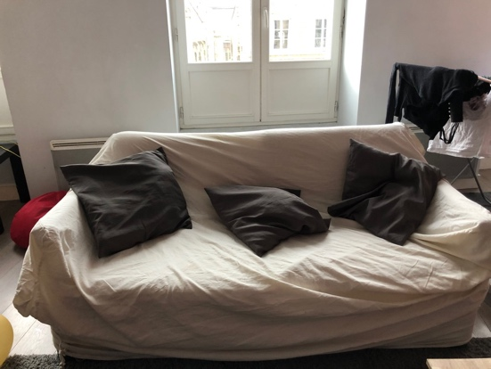
Grande lampe grise et blanche : 15 euros
Table basse : 5€
2 carrées KALLAX (39,95 euros les deux) : 30 euros les deux
Miroir carré : 10€
Canapé 3 places un peu usé sur le revêtement mais très confortable : 35 euros

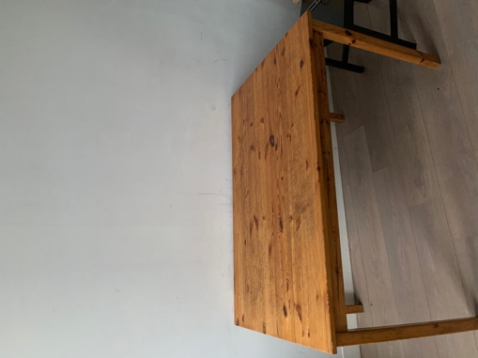
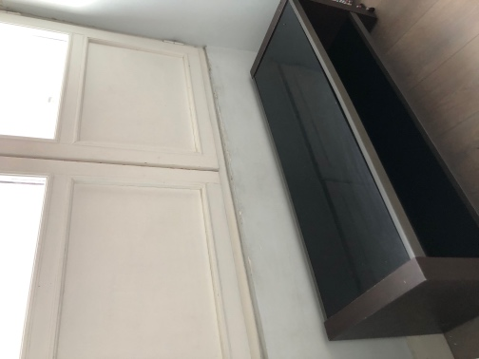
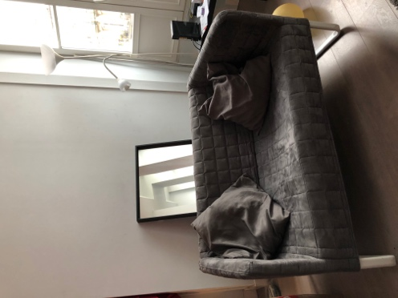
Canapé gris 2 places IKEA (90€ neuf) : 35 euros
Table de cuisine 6 personnes : 25 euros
Table basse : 20 euros
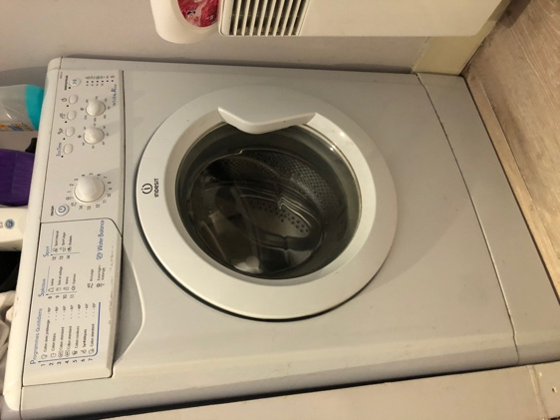
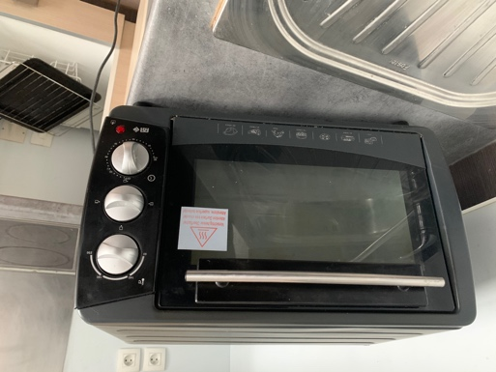
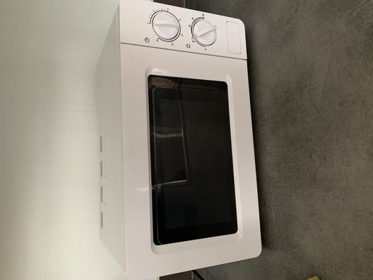
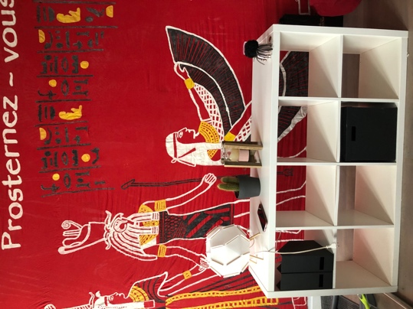
Machine à laver : 100 euros (neuf 350€), très bon état
Four à microonde : 50€
Micro-onde : 30€ (neuf 45€)
Meuble à 8 compartiments IKEA : 35 euros

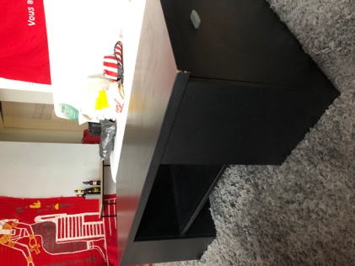
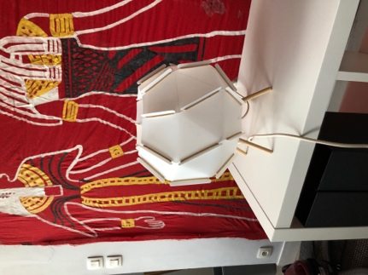
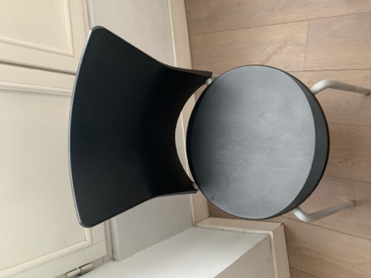
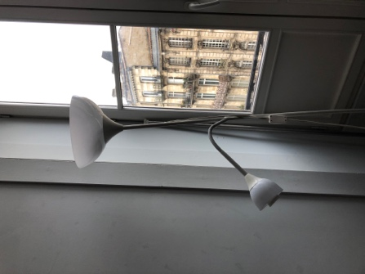
Grande lampe grise et blanche : 15 euros
2 chaises : €10
Lampe de chevet : 5€
Table basse : 15€

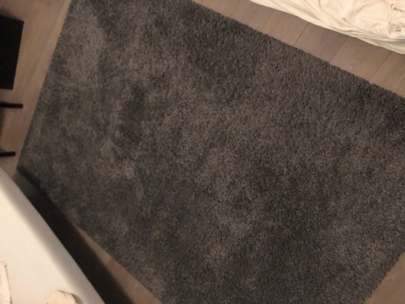

Tapis : 20€

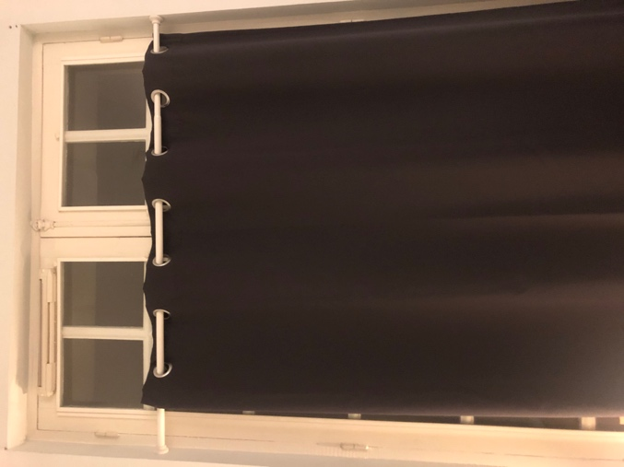
Rideaux + barre : 5€

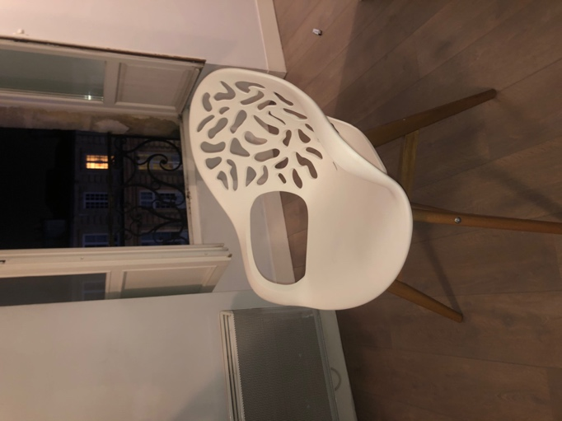
Chaise : 25€ (neuf 85€)

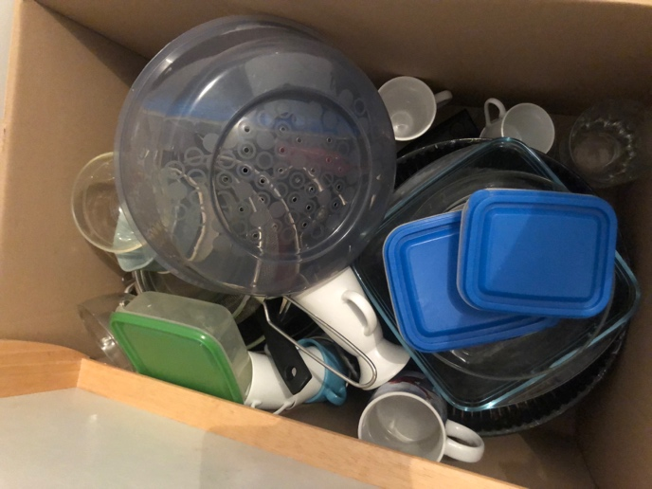
Vaisselle : 10€

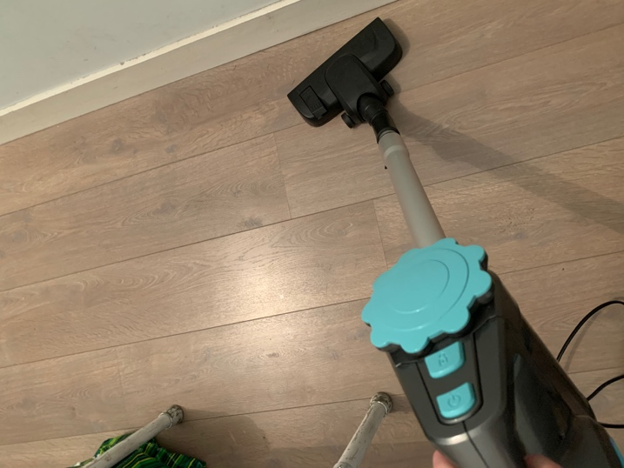
Aspirateur : 10€ (acheté moins un an 32€)

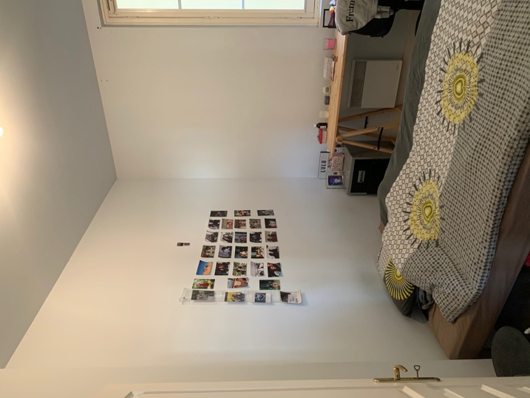
Sommier + matelas : 100€
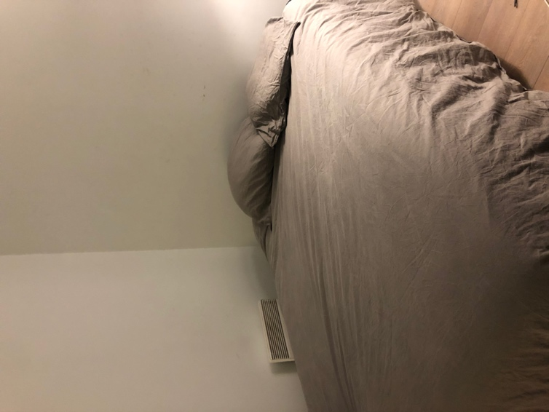
Sommier + matelas : 175 (achat un an : 400€)

Total : 395€ de meubles chacun.

